Pèlerinage au Japon (6 – 17 avril 2019) - programme prévisionnel
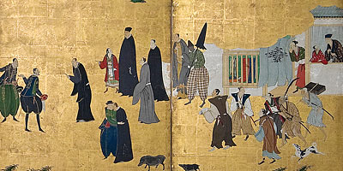

Prix :
€ (sur base chambre simple).
€ de supplément en chambre individuelle.

Introduction : histoire du Japon et de sa présence catholique

L’histoire ancienne du Japon signale l’émergence d’une famille impériale durant la période d’Asuka (592-710) centrée sur cette ville, subissant une importante influence chinoise (introduction des caractères chinois dans l’écriture et du bouddhisme, administration impériale). Le centre du pouvoir fut ensuite transféré à Nara ou Heijo-kyo (710-794), première capitale permanente, qui céda la place à Kyoto ou Heian-kyo (794-1185) pour échapper à l’influence bouddhique. S’ensuivit la longue période d’éclipse du pouvoir impérial au profit de grands seigneurs, les shoguns, grands féaux détenant la puissance militaire (1185-1868) mais qui dégénèrent en guerres féodales menées par les samouraïs. Les plus célèbres shoguns furent les époques de Kamakura (1185-1333 avec Minamoto no Yoritomo), Muromashi (1336-1573) et Tokugawa (1603-1867) où émergea Tokyo appelée Edo, qui devint d’ailleurs la capitale à l’ère Meiji (1868-1912, nom posthume de l’empereur Mutsuhito). Le shinto servit volontiers de « religion nationale ». À cette date, l’empereur reprit le pouvoir réel et ouvrit le pays aux influences étrangères et l’industrialisa à marche forcée.

Le Japon en effet n’entra dans l’histoire occidentale et, partant du christianisme, que tardivement. Marco Polo le désigna sous le nom de Cipango au début du XIVe s. Mais les premiers européens à y poser le pied furent les Portugais en 1543. S. François-Xavier (1506-1552) les suivit de très près dès le 15 août 1549 en débarquant à Kagoshima sur l’île de Kuyshu. Il demeura deux ans à Hirado et Yamaguchi. Les Jésuites et les Franciscains furent très féconds avec 250 églises et 200.000 fidèles en 1587 lorsque Toyotomi Hideyoshi ordonna d’arrêter, torturer et exécuter les missionnaires dont il voulait se débarrasser, bien qu’il les eût autorisés à prêcher à Osaka en 1582. Mais entretemps, il s’inquiétait des conversions des daymiō locaux, gouverneurs souvent rebelles au Sud. En 1595, l’Église catholique comptait 300.000 fidèles avec 137 missionnaires jésuites et franciscains. (et même selon les Missions Étrangères de Paris, jusqu’à avec environ 2 millions de Chrétiens), ayant créé des écoles, paroisses et hôpitaux.

Les premiers Japonais à fouler le sol européen furent les ambassadeurs chrétiens de la mission Tenshi auprès du pape Grégoire XIII en 1582. Les Jésuites portugais avaient installé un collège ou grand séminaire à Amakusa sur l’île de Kyushu et y enseignaient la théologie, les sciences et la musique. Lorsqu’ils revinrent huit ans plus tard, les premiers décrets anti-chrétiens étaient déjà pris depuis 1587. Les quatre ambassadeurs furent néanmoins ordonnés prêtres de la compagnie de Jésus et Julião Nakaura fut arrêté et torturé à Nagasaki jusqu’à ce qu’il mourut le quatrième jour, 21 octobre 1632. Il a été béatifié avec 188 chrétiens par Jean-Paul II en 2008. Une seconde ambassade chrétienne, lors de la mission Keisho, fut envoyée en octobre 1613 auprès du pape Paul V par le seigneur de Sendai, Date Masamume, confiée au samouraï Hasakura Rokuemon Tsunenaga accompagné du franciscain Luis Sotelo. Elle arriva à Rome après avoir traversé le Pacifique, l’Amérique centrale et l’Espagne. D’ailleurs, le but était de commercer avec la Nouvelle-Espagne (Mexique). Si le pape fut peu démonstratif, une tempête obligea le navire à une escale à Saint-Tropez où les Français de Louis XIII leur firent un excellent accueil.

Parmi les grandes phases des persécutions anti-catholiques au Japon, citons :
* Un groupe de 26 martyrs avec S. Paul Miki (1564-1597) et ses compagnons (au total, 3 jésuites et 6 franciscains plus 17 laïcs tertiaires de cet ordre) fut crucifié sur la colline de Nishizaka à Urakami (aujourd’hui, quartier nord de Nagasaki) le 5 février 1597. S. Paul prêcha sans relâche de son arrestation à Osaka, à sa prison à Kyoto et sur la route de Nagasaki à pied et en bateau soit 800 km. Il continua jusque sur la croix. Ils avaient eu l’oreille gauche coupée parmi bien d’autres sévices. Ils furent béatifiés dès 1627 et canonisés en 1862. Tant d’autres martyrs allaient suivre, au moins 600 sur la colline même (on parle de 300.000 au total).
* Le 10 septembre 1622, les 52 victimes du grand martyre de Nagasaki dont 22 brûlés vifs, les 30 autres étant décapités. Ils étaient dominicains, franciscains, jésuites, ermites de Saint Augustin et séculiers, hommes, femmes et enfants dont trois entre 3 et 5 ans. Ils furent béatifiés en 1867. Au total, il y eut 205 martyrs entre 1617 et 1632.
* Les 16 martyrs, essentiellement dominicains de 1633 à 1637. Parmi ce groupe dont le nom le plus célèbre liturgiquement est S. Laurent Ruiz (originaire des Philippines), figure le premier français au Japon. Le P. Guillaume Courtet, dominicain de Sérignan (Hérault) qui arriva aux îles Ryukyu (Okinawa) en 1637. Il fut lui-même arrêté, torturé après avoir été transporté à Kagoshima puis Nagasaki et exécuté le 27 septembre 1637 après deux semaines de tortures. Il a été canonisé en 1987.
* Plus de 40.000 chrétiens furent tués après l’échec de la révolte de Shimabara conduite par le jeune Amakusa Shirô Tokisada, âgé de 16 ans seulement réfugiés dans le château de Hara.
* Une dernière vague de représailles anti-chrétienne fut lancée de 1868 à 1873 avec des déportations sur les îles de Gotō qui sont toujours aujourd’hui massivement chrétiennes.

L’époque d’Edo fut donc caractérisée par un isolement et une fermeture à toute influence étrangère, en particulier chrétienne. Le christianisme fut interdit dès 1614, les étrangers chassés, à l’exception de Chinois et de Hollandais confinés pour leur part sur l’îlot de Dejima à Nagasaki. Le premier Français à revenir fut le Père Théodore-Augustin Forcade (1816-1885) des MEP le 20 avril 1844. Il séjourna un an sur l’île d’Okinawa à Tomari. Il fut nommé premier vicaire apostolique du Japon, l’ancêtre de l’archidiocèse de Tokyo, mais ne put jamais s’y rendre.

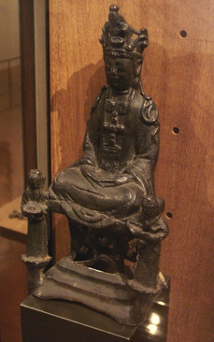
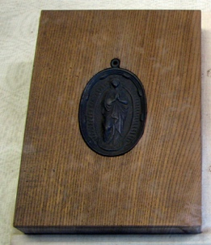
Les premiers traités inégaux imposés par le commodore américain Perry en 1854 contraignent le Japon à s’ouvrir aux Occidentaux. En 1855 la France signa la convention d’amitié avec le royaume de Ryukyu. Les premiers MEP sont autorisés à séjourner sur l’île mais juste pour y apprendre la langue, parmi eux, Bernard Petitjean (1829-1884) qui découvrit les Chrétiens cachés (Kakure kirishitan) de Nagasaki au printemps 1865. Ces chrétiens avaient persévéré dans la vraie foi sans clergé, pendant 259 ans. Il en restait environ 30.000, cachant leur foi sous des atours bouddhistes comme la déesse Kannon pour la Vierge Marie, mais avec une croix. Pour les repérer, on obligeait les personnes soupçonnées d’être chrétiennes à piétiner des images du Seigneur ou de la Vierge (fumi-e) à partir de 1629 jusqu’à la liberté religieuse instaurée en 1873. Le P. Petitjean fut le premier vicaire apostolique à pouvoir arriver à Tokyo. Un de ses confrères, le P. Girard, servit d’interprète et d’aumônier au premier consul général français, Duchesne de Bellecourt après la conclusion du traité inégal avec la France en 1858. L’industrie de la soie française du Second Empire fut sauvée par les Japonais qui exportaient ainsi chez nous la moitié de leur production, meilleure que la chinoise. Les premiers cours de japonais furent proposés à Langues’O en 1868. Les Français aidèrent en échange à instaurer des chantiers navals et un arsenal, l’industrie textile, l’éclairage public. La puissance maritime japonaise, instruite par la France s’illustra dans la guerre contre la Chine (1895, conquête de Formose – Taïwan) et la Russie (1905).

Le Japon développa effectivement dès la fin du XIXe s. un impérialisme fort qui continua par l’annexion de la Corée en 1910, la récupération des possessions allemandes dans le Pacifique (Mariannes, Marshall, Carolines et Palau) en 1918. La Mandchourie fut occupée dès 1931, la Chine attaquée dès juillet 1937, ce qui commença véritablement la seconde guerre mondiale. Le Japon avait signé l’année précédente avec l’Allemagne et l’Italie le pacte anti-Komintern (l’internationale communiste) : ils seraient désignés comme les puissances de l’Axe. Le 7 décembre 1941, les Japonais attaquèrent la base américaine de Pearl Harbor (Hawaï), faisant entrer les États-Unis dans le conflit.

La brutalité nippone n’avait rien à envier à celle des nazis avec une même conception raciste réduisant par exemple les Coréennes à la prostitution (« femme de réconfort ») et les Chinois à du matériel de laboratoire (l’unité 731 près d’Harbin en Mandchourie pratiqua la vivisection, les expériences pour la guerre bactériologique dont on estime à plus d’un demi-million le nombre de victimes). Le nombre total des morts de la guerre en Asie se montent peut-être à 27 millions. Les exactions de la police politique Kenpeïtaï étaient nombreuses dans la « sphère de co-prospérite de la Grande Asie orientale » qui allait jusqu’en Birmanie, Indonésie, Philippines, menaçant l’Inde et l’Australie. Le Japon était officiellement dirigé par l’empereur Hirohito (ère Showa, 1926-1989) mais avec une énorme influence des militaires. Le tournant de la guerre en Asie fut la bataille de Midway (juin 1942). Pour accélérer la fin de la guerre, les USA recoururent aux deux bombes atomiques sur Hiroshima et Nagasaki (6 et 9 août 1945).

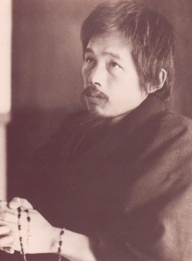
Le Dr. Takashi Nagai (1908-1951) est inséparable de la seconde explosion nucléaire. Ce médecin japonais se convertit durant ses études à Nagasaki, alors qu’il était logé dans une famille de Kakure kirishitan et durant son service militaire au Mandchoukuo (Mandchourie occupée) où il constata les exactions japonaises. L’influence de Pascal joua aussi un grand rôle. Il fut baptisé le 9 juin 1934 sous le nom de Paul et épousa la fille de ses logeurs, Midori, qui avait prié pour sa conversion. Ils eurent quatre enfants. Le 9 août 1945, à 11h02 éclatait Fat man, la seconde bombe atomique qui devait emporter sa femme. Il retrouva dans les ruines de leur maison ses os calcinés avec son chapelet. Par chance ses enfants avaient été évacués suite à un pressentiment. Il fit construire sur les ruines de sa maison, avec ses débris, une hutte pour sa famille, grande de huit tatamis, appelée Nyoko-do (Aimez les autres comme vous). Il y combatit une leucémie contractée lorsqu’il travaillait comme radiologue. Le 23 novembre 1945, durant la messe célébrée pour les victimes de la bombe A devant les ruines de la cathédrale, placée à l’hypocentre, il y donna un discours empli de foi, comparant les victimes à une offrande sacrée pour obtenir la paix. Il rappela que la capitulation du Japon fut décidée le 15 août 1945, jour de l’Assomption de la Mère de Dieu à laquelle la cathédrale était dédiée. Nagasaki n’était qu’une cible secondaire pour le B-29, prise parce que la ville principale de Kokura (Kita-Kyushu) n’était pas atteignable par des nuages. La bombe visait ensuite des usines au nord de la ville et non pas la cathédrale. Mais 8.000 chrétiens moururent à ce moment : « c'est la Providence de Dieu qui choisit Urakami. N'y aurait-il pas un rapport mystérieux entre la cessation de la guerre et la destruction d'Urakami ? Urakami ne serait-elle pas la victime choisie, l'holocauste offert sur l'autel du sacrifice en expiation pour tous les péchés de cette deuxième guerre mondiale ? (…) Soyons reconnaissants que Nagasaki ait été choisie pour ce sacrifice par lequel paix et liberté ont été rendues au monde ». Il rédigea les cloches de Nagasaki en 1946 et dut être alité peu après. Il fit refleurir la colline d’Urakami de 1.000 cerisiers en 1948. Il mourut le 1er mai 1951 et 20.000 personnes assistèrent à son enterrement. Sa maison a été transformée en musée, dirigé par son petit-fils. Un procès en béatification a été ouvert.

Hirohito fut laissé en place malgré le procès de Tokyo, jugeant comme à Nuremberg les crimes de guerre, crimes contre la paix et contre l’humanité. L’occupation américaine prit fin en 1952 après le traité de paix de San Francisco (1951). L’empereur Akihito prit la suite de son père en 1989 ouvrant l’ère Heisei. Le catholicisme ne représente aujourd’hui que 0,4% de la population nippone, soit 537.000 fidèles environ sur 127 M d’habitants, auxquels il faut ajouter environ autant d’étrangers. Mais avec ses 24 hôpitaux, 500 jardins d’enfants et 19 universités, l’Église jouit aujourd’hui d’une « popularité non négligeable ». Parmi ces œuvres, citons celles de Mère Sainte-Mathilde (au siècle Marie-Justine Raclot, 1814-1911) qui fut la première religieuse à revenir au Japon en 1872 où elle s’occupa des orphelines et des jeunes filles pauvres, souvent destinées à la prostitution.Le P. Marc-Marie de Rotz (1840-1914) s’illustra surtout comme curé à Shittsu (district de Sotome) à partir de 1879 à sa mort et où il s’illustra dans tous les domaines : architecture, voirie, médecine y compris gynécologie, ouvroir pour femmes, tissages, confections de vêtements, pharmacie, agriculture, fabrication alimentaire, gravure, organisation de migration de certaines familles etc. Un musée lui est consacré et son village natal du diocèse de Bayeux, Vaux-sur-Aure, est jumelé avec avec Sotome. Le P. Joseph Flaujac (1886-1959) s’intéressa dès 1927 aux tuberculeux pour lesquels il acheta en 1930 un terrain qui devint sanatorium sous le nom de ‘l’Œuvre de Béthanie’. En 1933, il créa l’orphelinat de l’Œuvre de Nazareth, en 1934-1935 il fonda à Kiyosé un hôpital, une maison de retraite, une école de filles, un orphelinat, une œuvre pour les enfants retardés appelés Bethléem. Il lança en 1937 l’Institut des Sœurs de Sainte Bernadette. En 1945, ce fut le tour d’un centre social près de la gare d’Ueno pour les pauvres et sans-logis ; à Nasu (la province de Tochigi), sur un terrain donné par l’Empereur, ce fut un dispensaire avec centre de formation pour les handicapés mentaux où s’installèrent des Trappistines. En 2018, le gouvernement s’est engagé pour faire classer au patrimoine mondial de l’UNESCO les églises de Nagasaki commémorant les martyrs, reconnaissant par là leur participation à la culture nippone et espérant développer les pèlerinages.

De même, la Vierge Marie montre aussi le rôle que peut jouer cette terre des martyrs catholiques. Elle délivra trois messages à Sœur Agnès Sasagawa Katsuko les 6 juillet, 3 août et 13 octobre 1973. Ensuite, la statue se mit 101 fois à pleurer entre le 4 janvier 1975 et le 15 septembre 1981. L’évêque de Niigata, Mgr John Shojiro Itô, a reconnu authentiques et dignes de foi ces apparitions le 22 avril 1984 et cela fut entériné par le cardinal Ratzinger en juin 1988.

Sœur Agnès Sasagawa naquit en 1931. À 19 ans, elle se retrouva paralysée à cause d’une opération ratée de l’appendicite. Au contact d’une infirmière, elle découvrit la foi catholique et demanda le baptême. En 1956, son état s’aggrava et la fit tomber dans le coma. Des religieuses envoyèrent de l’eau de Lourdes. Après lui avoir fait absorber quelques gouttes, elle reprit connaissance et sa paralysie disparut progressivement. Elle devint catéchiste puis fut admise, malgré sa surdité presque complète en 1969 dans l’institut séculier des Servantes de l’Eucharistie au couvent d’Akita.
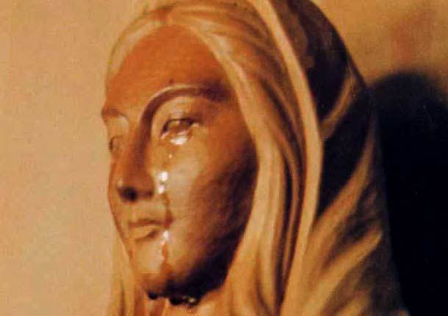
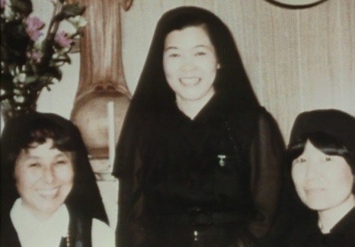
À partir du 12 juin 1973, pendant trois jours, sœur Agnès vit une grande lumière sortir du tabernacle. Le 28 juin 1973, une petite plaie très douloureuse en forme de croix apparut sur sa main gauche, durant jusqu’en septembre. Dans la nuit du 5 au 6 juillet, la douleur étant insupportable, sœur Agnès pria. Son ange gardien lui dit « Ne crains pas. Ne prie pas seulement à cause de tes péchés, mais en réparation de ceux de tous les hommes. Le monde actuel blesse le Très Saint Cœur de Notre-Seigneur par ses ingratitudes et ses injures. La blessure de Marie est beaucoup plus profonde que la tienne. Maintenant, allons ensemble à la chapelle ». Sœur Agnès pria devant la statue de Dame de tous les peuples (56 apparitions officiellement reconnues à Amsterdam du 25 mars 1945 au 31 mai 1959) et la Vierge lui parla. Sa statue suinta du sang, constaté par l’évêque, la supérieure et toute la communauté, puis de nouveau du 12 au 27 juillet. En même temps s’arrêtèrent les souffrances de la main de Sr Agnès. « Le sang versé par Marie a une profonde signification. Ce sang précieux a été versé pour demander votre conversion, pour demander la paix, en réparation des ingratitudes et des outrages envers le Seigneur. Comme la dévotion au Sacré-Cœur, appliquez-vous à la dévotion au Précieux Sang. Priez en réparation pour tous les hommes ».
Le 3 août, à 15h, la statue de la Vierge redevint brillante et comme vivante et annonce que le courroux du Père céleste attendait des âmes-victimes qui consoleraient son Fils par la prière, la pénitence, les renoncements et sacrifices courageux.
Le 13 octobre : « Comme Je vous l’ai dit, si les hommes ne se repentent pas et ne s’amendent pas par eux-mêmes, le Père infligera un châtiment terrible à toute l’humanité. Ce sera un châtiment plus grand que le déluge, comme on n’aura jamais vu avant. Un feu tombera du ciel et va faire disparaître une grande partie de l’humanité, les bons comme les mauvais, n’épargnant ni les prêtres ni les fidèles. Les survivants se trouveront si désolés qu’ils envieront les morts. Les seules armes qui vous resteront, seront le rosaire et le signe laissé par mon Fils. Chaque jour, récitez les prières du rosaire. Avec le rosaire, priez pour le pape, les évêques et les prêtres. Le travail du diable s’infiltrera même dans l’Église de manière que l’on verra des cardinaux s’opposer à des cardinaux, et des évêques contre d’autres évêques. Les prêtres qui me vénèrent, seront méprisés et combattus par leurs confrères. L’Église et les autels seront saccagés. L’Église sera pleine de ceux qui acceptent des compromissions et le démon pressera de nombreux prêtres et des âmes consacrées à quitter le service du Seigneur. Le démon va faire rage en particulier contre les âmes consacrées à Dieu. La pensée de la perte de tant d’âmes est la cause de ma tristesse. Si les péchés augmentent en nombre et en gravité, il ne sera plus question de pardon pour eux ».

Sr Agnès eut par la suite des songes prémonitoires, des attaques du démon. Sa surdité disparut définitivement en 1981, date de la fin des lacrimations de la statue qui dégageait aussi parfois une bonne odeur. Teresa Chun, une sud-coréenne atteinte d’une tumeur au cerveau à un stade avancé fut guérie. Aujourd’hui, Sr Agnès vit cachée dans sa congrégation, sans qu’on sache où pour ne plus être importunée.

Vendredi 5 avril 2019

21h : départ de Roissy CDG, terminal 2E par Korean Air (vol K2 910 – 9h de vol de nuit, 7h de décalage horaire).

Samedi 6 avril 2019

15h : arrivée à Séoul Incheon (3h35 de transfert).
18h35 : départ de Séoul ICN (vol KE 781) (1h20 min, pas de nouveau décalage).
19h55 : arrivée à l’aéroport de Fukuoka (FUK)
21h : transfert en car à l’hôtel à Nagasaki (150 km, 2h)

Nuit à Nagasaki

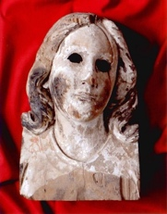
Visite de Nagasaki et de ses environs
Du dimanche 7 avril au jeudi 11 avril 2019 : 5 jours pleins (6 nuits)

« Le long cap » en japonais est le cœur historique du catholicisme japonais et partant, de notre pèlerinage car sa situation tout au sud de l’archipel (hormis l’archipel des Ryukyu) sur l’île de Kyushu attira avec sa belle baie les galions portugais et les jonques chinoises pour le commerce. Durant l’isolement (sakoku) entre 1641 et 1853, ce fut la seule ville ouverte à certains étrangers.
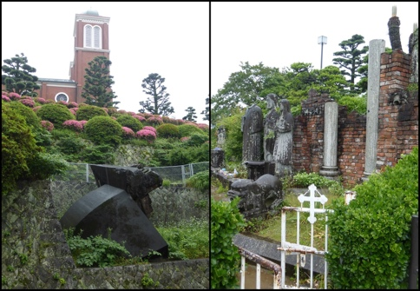
Quartier d’Urakami

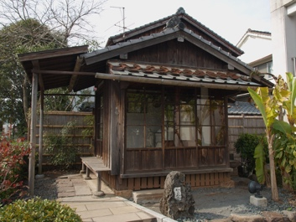
Visite du parc de la paix (Heiwa-koen) avec sa statue pointant le pan de ciel où eut lieu l’explosion en vol à 580 m d’altitude tandis qu’une colonne de marbre noir marque l’hypocentre de l’explosion du 9 août 1945. À ces côtés, les ruines de l’ancienne cathédrale détruite par la bombe atomique. Ne survécut miraculeusement qu’un visage de la Vierge, pourtant en bois, aux yeux crevés comme pour montrer que la Mère de Dieu n’en peut plus de voir les péchés, la méchanceté et la violence des hommes. Construite en 1895, elle était la plus grande d’Asie et le principal lieu de culte catholique au Japon. La nouvelle cathédrale à deux tours de briques rouges fut rebâtie en 1959, à 500 m de là. À 5 min se trouve la maison du docteur Nagai Takashi et de son musée.

Chapelle des Chrétiens cachés (sites des églises santa Maria et saint Joseph).

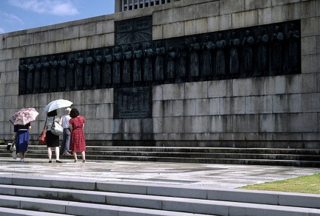
Le musée de la bombe atomique présente de manière émouvante la vie avant et après la bombe Fat man composée de 7 kg de plutonium pour mieux percevoir réellement ses désastres et des 70.000 victimes (plus autant d’irradiés morts ensuite) évoquées par autant de diodes lumineuses dans le mémorial national pour la paix.

Le Mémorial des 26 martyrs chrétiens du 5 octobre 1598 se tient à peu de distance de la gare, au sommet de la colline de Nishizaka où s’élève une stèle depuis 1962. Un petit musée retrace leur histoire.

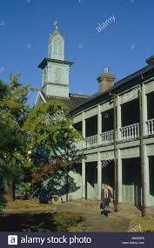
Le musée d’histoire de Dejima reconstitue cette petite île construite en 1636 pour empêcher l’expansion catholique et y concentrer les rares marchands étrangers autorisés (une douzaine d’employés de la compagnie hollandaise des Indes orientales), servant alors d’unique point de contact entre le Japon et l’étranger. En 1720 lorsque fut levée la censure sur les livres hollandais, des centaines d’étudiants vinrent y étudier les sciences occidentales. Pierre Loti vécut ici avec une courtisane devenue sa femme le temps d’un printemps, la vénale et cynique Okane-san de Madame Chrystanthème. Le naturalise allemand Philippe Franz von Siebold séjourna six ans qui donna le nom de sa femme à l’hortensia (hydrangea otakusa dérivé d’Otaki-san).

Promenade dans le quartier Hanamo-Machi avec ses temples.
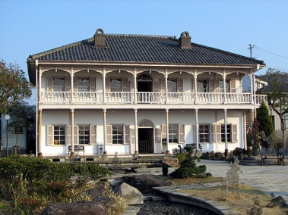

Le quartier Oranda-zaka ou pentes hollandaises évoque le quartier de type colonial lorsque le confinement des étrangers fut levé à partir de 1859. Visite de Glover garden qui a restauré d’anciennes maisons en bois à l’occidentale. Parmi celles-ci, la maison de Thomas Glover doit son nom à un aventurier écossais qui devint marchand d’armes et industriel. Il aurait inspiré, par ses relations avec une geisha l’opéra de Puccini Madame Butterfly.

L’église catholique d’Oura fut construite à partir de 1865 par le P. Petitjean et scella la retrouvaille des chrétiens cachés.
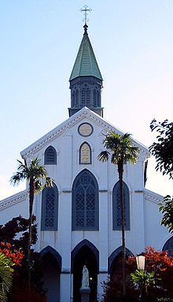

Mémorial de S. Maximilien Kolbe à Oura.

L’église des 16 martyrs de Nakamashi commémorant les membres de la famille dominicaine dont S. Laurent Ruiz et Guillaume Courtet.
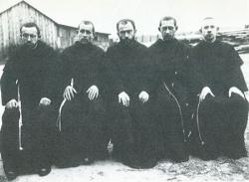
Couvent de S. Maximilien Kolbe à Hongouchi (Sei Kolbe KinnenKan).
S. Maximilien Marie Kolbe (1894-1941), touché par des païens rencontrés dans le train, demanda à son supérieur la permission d’aller au Japon pour y fonder, comme en Pologne à Niepokalanów, une cité de l’Immaculée. Celui-ci lui demanda s’il avait de l’argent, s’il parlait la langue, s’il avait des soutiens locaux. Il n’avait rien de tout cela mais l’attendait de Dieu. Le martyr d’Auschwitz arriva au Japon en 1930 accompagné de quatre frères et y demeura six ans comme missionnaire. Il y fonda Mugenzai no Sono ou le jardin de l’Immaculée sur la crête de Nagasaki, dans le sens opposé à la ville et à l’ensoleillement : personne ne comprend ce choix. Mais après le cataclysme de la bombe atomique le 9 août 1945, qui toucha en plein la cathédrale, il restera seul intact et personne ne périra dans l’enceinte du Couvent. Le relief les avait protégés de la bombe pourtant sept fois plus puissante qu’Hiroshima mais qui fit heureusement moins de morts.

Montée en téléphérique sur le Mont Inasa pour jouir d’une fabuleuse vue sur la baie de Nagasaki.
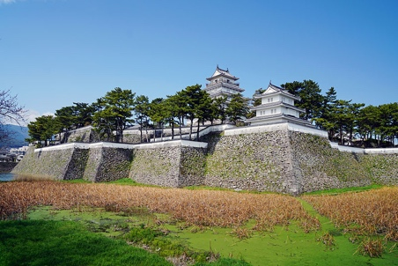
Excursion dans la presqu’île de Shimabara :

Le château de Shimabara est une reconstitution de celui originellement érigé de 1618 à 1624 par Matsukura Shigemasa pour mener sa politique anti-chrétienne. Le petit musée évoque la révolte des Chrétiens de 1637 et sa terrible répression.

Promenade à Buke-yashiki, quartier des samouraïs authentique.

Mémorial du désastre du Mt Unzen. Cette région volcanique, comme tout le Japon connut en 1991 une meurtrière éruption faisant 43 morts dont le couple de vulcanologues français Kraft.

Montée en téléphérique sur le Mt Unzen et promenade dans la ville d’Unzen, ancienne station prisée des Européens et Américains.

Excursion sur l’île d’Amakusa qui compte aujourd’hui encore 10% de chrétiens au lieu des 1% de la moyenne japonaise.

Vendredi 12 avril 2019

8h : départ de Nagasaki (NGS) (vol ANA).
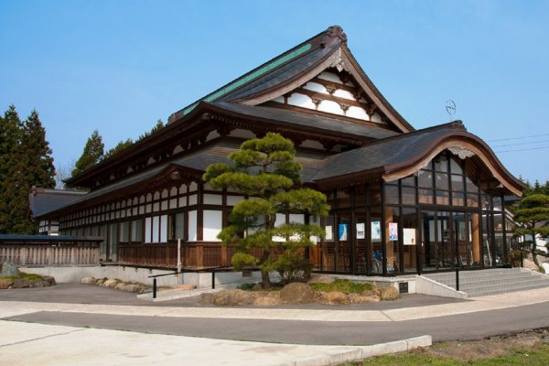
9h10 : arrivée à Osaka Itami (ITM).
10h35 : départ d’ITM.
12h05 : arrivée à Akita (AXT).

Visite Akita (1 nuit, 1 jour et demi)

Du vendredi 12 a-m au samedi 13 avril soir

Messe au couvent des apparitions

Musée des Beaux-Arts d’Akita
L’autre attraction d’Akita et sans doute l’unique pour ceux qui ne sont pas catholiques est la célèbre peinture de Fujita Tsuguharu (1886-1938) ou Léonard Foujita. Le musée épuré, de 2013, est fait sur mesure pour servir d’écrin à l’immense peinture Événements à Akita mesurant de 20,5 m sur 3,65 m. Le peintre vantard répondit à un défi qui lui fut lancé par le collectionneur Hirano Masakichi : « si vous êtes vraiment le plus grand artiste du siècle, vous devriez pouvoir peindre le plus grand tableau du monde » ! Il le releva en 17 jours seulement à raison de 10h par jour. Le thème en est les fêtes des 4 saisons.

Samedi 13 avril 2019

Messe à Akita

9h : départ pour Kakunodate

Visite de Kakunodate
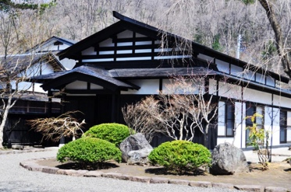
Cette ville à 68 km à l’Est d’Akita évoque la forte hiérarchisation sociale : les guerriers (bashi
dont les samouraïs qui dépendent du shogun et de ses gouverneurs militaire ou damyo), les paysans (nomin), les artisans (kogyo) et les marchands (shonin), honnis car ils ne produisent pas. On peut y voir un quartier samouraï (buke-yashiki) donnant sur le Nord car porte ouverte aux esprits malfaisants (6 maisons se visitent) et le quartier des marchands.

Gorges de Dakigaeri

17h55 : départ d’Akita (AXT) (vol ANA)
19h35 : arrivée à Osaka Itumi (ITM)
Transfert vers Kyoto

Nuit à Kyoto

Visite de Kyoto (3 nuits, 2 jours)

Du dimanche 13 au lundi 15 avril

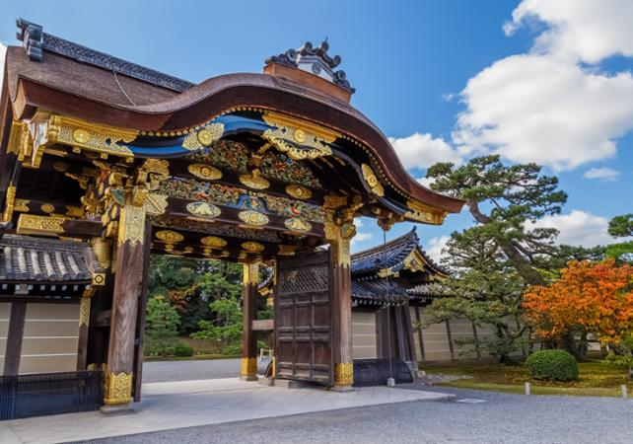
Palais impérial (Kyoto Gosho)
Il vit le jour à 2 km en 794 et de nombreux incendies incitèrent à le déplacer dans ce parc de 85 ha en 1788, ce qui ne servit de rien, malheureusement. La version actuelle date de la fin du XIXe s. mais reconstituant la période Heian. Dans le pavillon central, la salle du couronnement des empereurs Taisho et son fils Showa (Hirohito).

Musée national de Kyoto
Avec celui de la nouvelle capitale Tokyo, c’est le plus réputé du Japon pour un parcours d’histoire et d’histoire de l’art japonais.
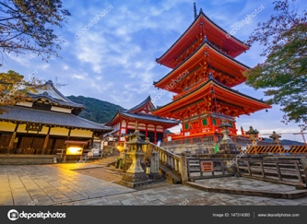

Temple Kiomizu-dera
Réparti en sept pavillons, un beffroi et une pagode s’étageant à flanc de la montagne de l’Est, il fut fondé en 798 par le moine Enchin comme temple de l’eau limpide sur une vaste terrasse en bois dominant la ville.

Promenade dans le quartier de Gion, quartier des geihas, chargées de divertir les repas d’affaire de leurs talents artistiques.
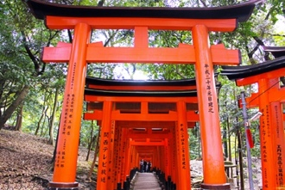
Fushimi Inara Taisha
Sanctuaire shinto célèbre pour ses portes cramoisies (torii) au nombre d’environ 30.000, serpentant à flanc de colline, dédié à Inari, protectrice du riz, et son animal est le renard qui détient les clés du grenier à riz.

Villa impériale de Shungaku-in

Située au pied des montagnes Higashiyama, elle servit de villégiature à l’empereur Go-Mizuno-o (1596-1680), les villas s’étagent dans un beau parc de 28 ha (inférieure, intermédiaire et supérieure, la plus belle).

Jardin des mousses (Saiho-ji)
Dessiné en 1339 par le moine Muso Soseki (1275-1351), pour le temple de Koke-deva, c’est le premier jardin zen, étagé en haut et bas. La variété des 120 mousses n’étaient pas voulue mais survint juste à l’ère Meiji quand il fut abandonné.
Attention : il est difficile d’obtenir l’entrée pour les groupes. Cette visite est susceptible d’être remplacée par une autre.
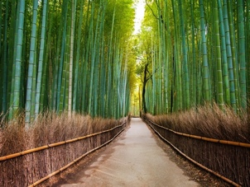

Promenade de détente dans la forêt de bambous d’Arashiyama.

Mardi 16 avril 2019

9h30 : départ d’Osaka Kansaï KIX (vol KE 722 – 1h50 min).
11h20 : arrivée à Séoul ICN (escale d’1h45 min).
13h05 : départ de Séoul (vol KE 909 12h25 min).
18h30 : arrivée à Paris CDG 2E.

